Magyarország GLOBÁLIS története – avagy minden fejezet egy apropó a másként gondolkodáshoz
(The GLOBAL history of Hungary – or all chapters are apropos for heresy)
Pitlik László, MY-X team

Bevezetés
A címadó mű (Magyarország globális története 1869-2022 (MTMT)) már a címe kapcsán is másként gondolkodásra (eretnekségre) csábít: Készíthetnénk ugyanis egy MI-alapú elemzést, ahol a kulcsszó Magyarország lenne (vö. https://trends.google.com/trends/explore?date=all,all,all,all,all&geo=AT,SK,CZ,PL,RO&q=%2Fm%2F03gj2,%2Fm%2F03gj2,%2Fm%2F03gj2,%2Fm%2F03gj2,%2Fm%2F03gj2&hl=hu – 1. ábra),
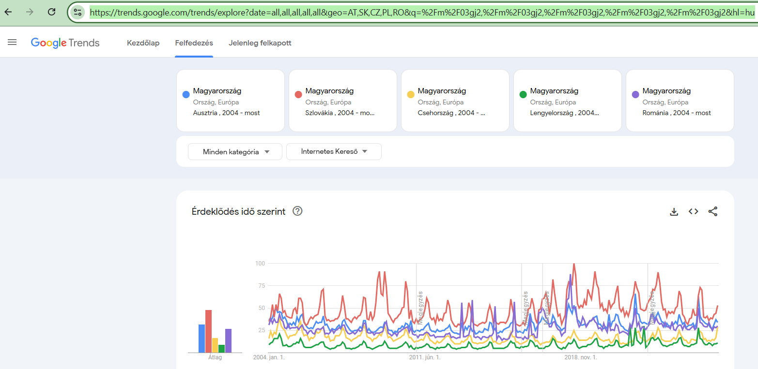
- Ábra: Google Trends, avagy társadalomlélektani adatok – ingyen (forrás: Google Trends)
vagyis le kellene kérni a Google Trends adatait (az 1. ábrával ellentétben országonként – vö. 2. ábra - https://trends.google.com/trends/explore?date=all&geo=HU&q=%2Fm%2F03gj2&hl=hu) ORSZÁGONKÉNT (mintegy 200 lekérdezés/mentés) 2004-2025 között (vö. https://trends.google.com/trends/explore?date=all&geo=AT&q=%2Fm%2F03gj2&hl=hu – 3. ábra) annak érdekében, hogy Magyarország globális hatását objektíven (adat-vezérelten) ítélhessük meg. Ezzel szemben a szóban forgó könyv bevallottan tudatos megoldása pontszerű esetek kronologikus feldolgozása, ami nem reprezentatív mintának, életérzésnek tökéletes, de semmi köze nincs egy szisztematikus válasz algoritmizált (KNUTH-i: https://miau.my-x.hu/miau2009/index_tki.php3?_filterText0=*knuth) levezetéséhez. Az alábbi lépéssor, ugyan csak az elmúlt 20+ évre, de képes arra, ami könyv szerzőinek formálisan az alapcélja volt:
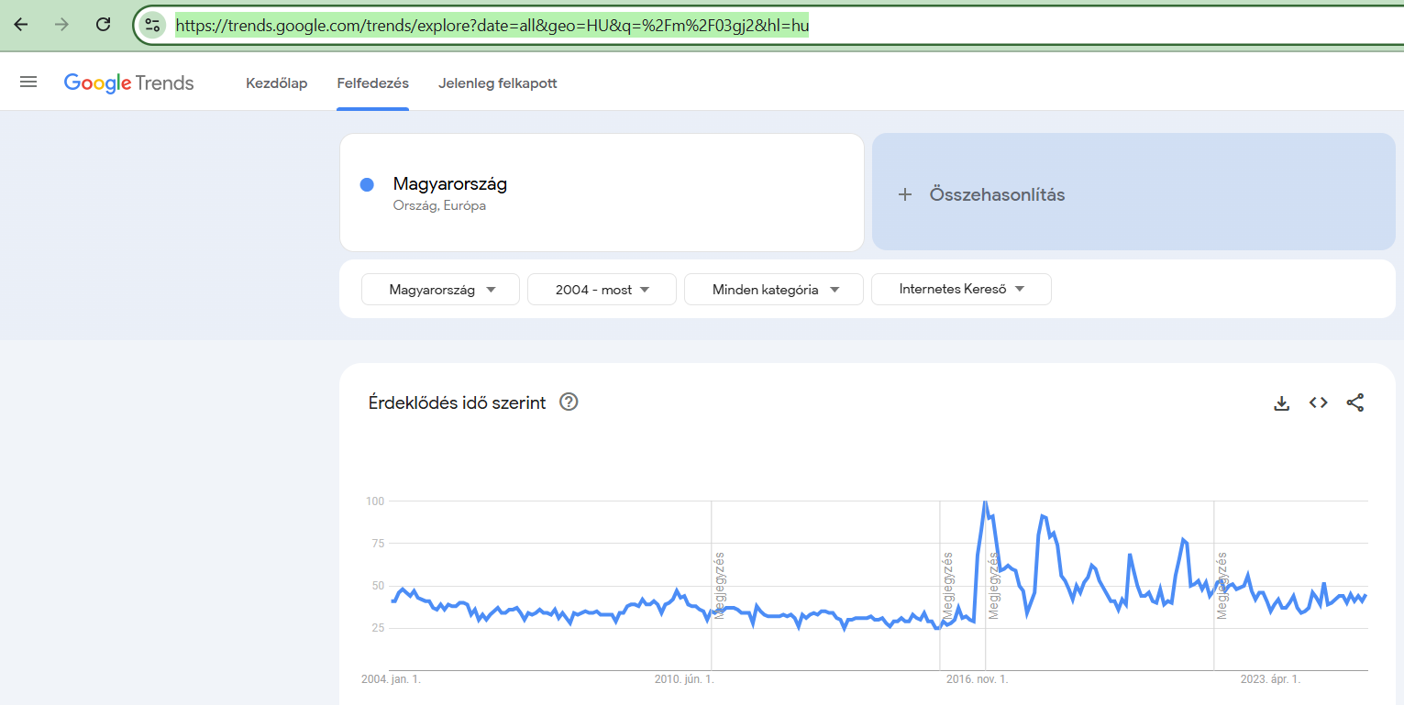
- Ábra: Magyarország fontossága a magyar lakosságnak (forrás: Google Trends)
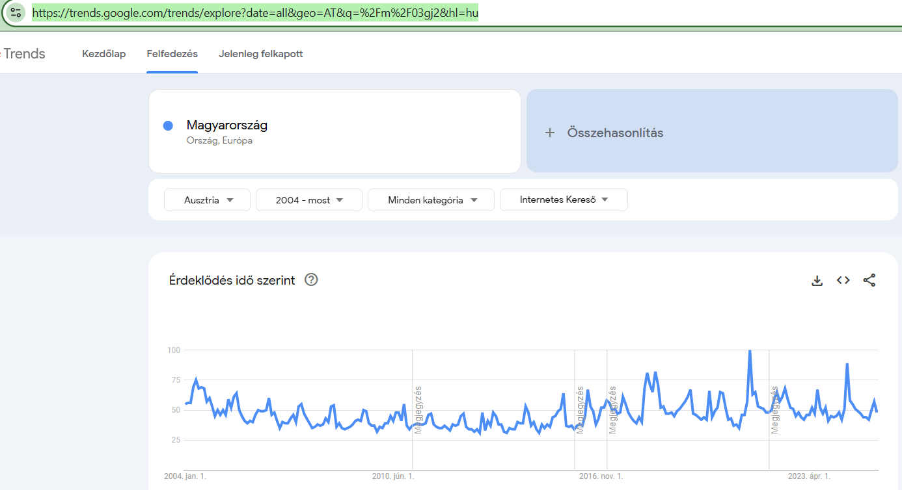
- Ábra: Magyarország fontossága Ausztria számára (forrás: Google Trends)
Módszertani szempontból kiemelendő, hogy az egyszerre több országot használó (vö. 1. ábra) lekérdezés lehetővé tenné az országok (lakosságarányos) értelmezését (vö. 4. ábra - https://trends.google.com/trends/explore?date=all,all&geo=HU,AT&q=%2Fm%2F03gj2,%2Fm%2F03gj2&hl=hu), de itt és most az országonkénti dinamika változása a lényeges. Látható pl. a 2. ábrán, hogy Magyarország, mint ország a magyar populáció számára 2016-tól másként fontosabb, mint korábban, míg a 3. ábra értelmében Ausztria számára Magyarország fontossága egészen más karakterisztika szerint írható le. A 4. ábra világossá teszi, hogy mindenki vélhetően saját maga számára annyival fontosabb, hogy minden más ország belső érdeklődési dinamikája ennek fényében (racionálisan) elveszne:
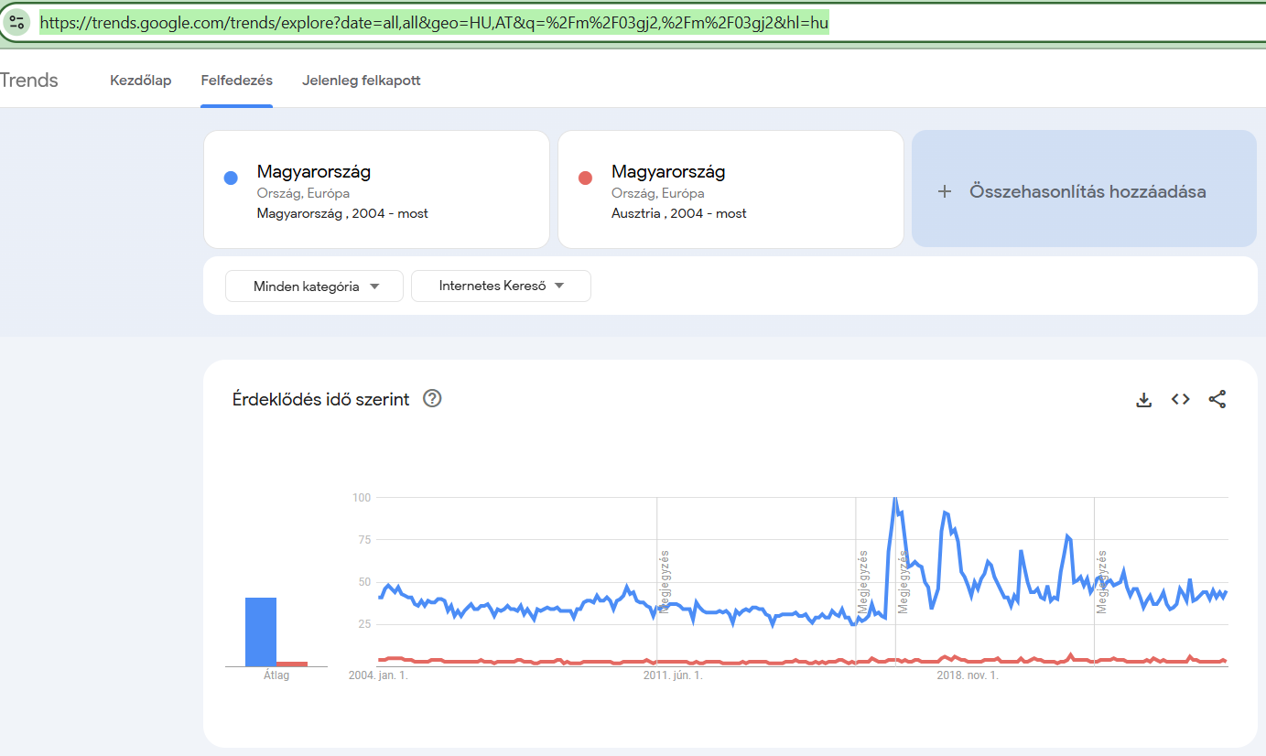
- Ábra: A saját magunk felé fordulása torzító hatása (forrás: Google Trends)
Az adatokat érintő alapvetések tisztázása után készítendő modell egyszerű. A kérdés nem más, mint lehet-e minden ország/év másként egyforma (értelemszerűen: minél nagyobb az ismertség/keresettség, annál jobb elvet követve). Ez az antidiszkiminatív optimalizálás olyan becslési értékeket szállít, melyeket semmilyen szubjektív hatás nem terhel (vö. pl. országok hitelminősítésének politikailag manipulált eredményei (vö. http://miau.my-x.hu/miau/190/cir.doc). Eredményként egy adatvizualizáció (pl. gapminder, ill. https://miau.my-x.hu/miau/298/3d_excel_demo.mp4) áll majd elő, ahol évről évre és földrajzi foltról foltra lehetne látni, mikor mennyire volt „Hungary” releváns keresési kifejezés?! Ez a megközelítés tehát a mögöttes egyedi esetek mellett (és nem helyett) az a XXI. századi megközelítés, mely ténylegesen arra a kérdésre ad választ, amit nem informatikusok jogosan fogalmaznak meg igényként nemzetközi könyvhullám formájában, de a megfelelő adatforrások és módszerek ismerete nélkül nem képesek saját elvárásaiknak ténylegesen megfelelni. A XXI. század talán legnagyobb kihívása a bölcsész és természettudományos aspektusok közelítése lesz, így az a cikk is ennek a hídverésnek egy óvatos kísérlete még akkor is, ha az értékítélet sommás: egy jó cél eléréséhez nem elég nem-reprezentatív módon megmintázni a történelmi események quasi végtelen halmazát. Természetesen az emberi agy erre a félmegoldásra van kondicionálva évezredek óta, vagyis az emberi egyedek képesek véletlenszerű események alapján tanulni, okulni, koncepciókat alkotni – melyek vagy helyesek, vagy nem, de betöltik a pszichológiai feszültségcsökkentő hatásukat, mint a hit, a babona, az összeesküvés-elméletek, stb. Attól azonban, hogy az ember maga tolerálja a félmegoldásokat, még párhuzamosan érti azt is, hogy a félmegoldás félmegoldás, így igénye ébred kíváncsiságával együtt arra, hogy létezhetnek-e jobb megoldások. S ha a fentebb vázolt adat-vezérelt megoldás nem is jobb, de mindenképpen szerves része a klasszikus könyv-alapú problémakezelésnek – legalább kiegészítő jelleggel…

Eretnekség – 1. tanulmány
Az első fejezet címe: 1869 – Elindul az osztrák-magyar kelet-ázsiai expedíció (https://m2.mtmt.hu/gui2/?mode=browse&params=publication;32727429)
Idézetek: „Az osztrák gazdasági élet szereplői az 1860-as évek elejétől sürgették egy olyan újabb expedíció elindítását, ami a nyugati hatalmakéhoz hasonló diplomáciai és kereskedelmi szerződés megkötéséhez vezetne a három szuverén kelet ázsiai királysággal Sziámmal (ma Thaiföld), Kínával és Japánnal.” + „Az addigra megkötött osztrák-magyar kiegyezés értelmében Magyarországnak 30 %-os részt kellett vállalni a költségekből, illetve szakembereket biztosítani a diplomáciai küldöttek és az úgynevezett kereskedelmi jelentéstevők közé. Habár a magyar kormány megpróbálta mozgósítani a hazai gazdasági élet szereplőit, a Magyar Tudományos Akadémia szakemberei és szkeptikusak voltak az expedíció gazdasági előnyeit illetően. Annál kecsegtetőbbnek tartották a tudományos lehetőségeket, egy természet rajzi gyűjtő kiküldése érdekében közben is jártak Eötvös József kultuszminiszternél.”
Az fentiek kapcsán az eretnek gondolat elvileg triviális kellene, hogy legyen mindenkinek: a magyarok már megint mindennel foglalkoztak, ami nem hoz pénzt, s azt hitték (ismét), hogy az osztrákok hatalma nem apró elemi JÓ döntések sorozata, hanem ki-tudja-mi?!
Ezen sommás megfogalmazás alapján egy mintegy 20 évre visszanyúló véletlen helyzet személyes érintettsége alapozza meg: Mariazell-ben az egyik templom környékén egy nyári éjszakán közel éjfélhez sok-sok ember jelent meg és ment be a templomba – meglehetősen szokatlan módon. Megmagyarázhatatlan motivációtól hajtva beálltam a sor végére és minden gond nélkül én is bebocsátást nyertem. A templom azután mintegy másfél órán át egy magas rangú osztrák egyházi vezető a jelenlévők előtt egy fajta történelemórát tartott, melyben a magyarság számos ponton érintett volt. Az előadó gondolkodásmódja komplex volt, kritikus és önkritikus a Habsburgok és a magyarok és minden más érintett kapcsán – s egyik félreérthetetlen üzenete az volt, hogy fejlődni csak sok apró, egymást követő egyedi JÓ döntés mentén lehet fenntarthatóan (vö. ergodikus rendszerek – pl. https://miau.my-x.hu/miau/321/plus50_minus40.xlsx).
Hasonló?!helyzetek: A reformáció gondolkodásmódja is komplex, kritikus és önkritikus. A nem keresztényi hitvallások is komplexek. Az emberiség még sem tanul kellő gyorsasággal és penetrációval a quasi véletlenszerűen a szem elé kerülő esetekből (vö. bevezetés). / A bős-nagymarosi erőmű kapcsán kialakult magyar ellenzéki mozgalmak sem az üzlet, a kölcsönös előnyök, a pragmatizmus mentén épültek, hanem quasi ezek ellenében. / …
Ha tehát történészek egyszer OAM (objektum-attribútum mátrix – vö. https://clio-infra.eu/Indicators/TotalNumberofGoats.html) alapon igyekeznének modelleket (szimulátorokat) építeni, mint ahogy ezt a mesterséges intelligencia tenni fogja tömegesen és hamarosan, annak érdekében, hogy egyes pl. országok akármilyen mutatószámainak kölcsönhatásait ne csak szómágikusan elemezzük, hanem tény-alapú szakpolitizálás keretében, akkor fenti adalékok attribútumnak lesznek tekinthetők, s a szóban forgó könyv adatbázisként fog hatni akkor is, ha részleges: vö. pl. https://miau.my-x.hu/miau2009/index.php3?x=e0&string=szocio-.
S végül miért is eretnekség mindez a kánon szemében: mert pl. a szocio-fizika gondolatkör kapcsán a történészek per definitionem megtagadtak mindennemű együttműködést, s néhány száz évvel ezelőtt egy kitagadás és máglyahalál sem lett volna kizárt ilyen durva elhajlásért a kánon erőtereitől. A következőben minden egyes fejezetből kiemelésre kerül egy-egy gondolat, mely a robot-történész fejlesztést remélhetőleg megalapozza, mert tudás/tudomány KNUTH szerint csak az, ami forráskódba átírható, minden más emberi aktivitás művészet! Ez a fájdalmas mottó ebben a cikkben aprópénzre váltatik annak érdekében, hogy a másként gondolkodás lehetőségeit bemutassa. Kritikát ezen gondolatokról csak az gyakorolhat, aki saját maga már készített adat-vezérelt szimulátort a történelem log-adatai alapján. Ahogy bárminemű mesterséges intelligenciát érintő megszólalás csak akkor releváns, ha valaki személyes kísérletekkel rendelkezik. Mindegy ugyanis ki mondja, hogyan mondja, miért mondja – ha helyesen mondja – de helyesen csak tényekről/tény-alapúan lehet bármit mondani: http://miau.my-x.hu/miau/208/20151120.pptx

Eretnekség – 2. tanulmány
A fejezet címe: Kolerajárvány és tőzsdekrach
Idézetek: „Ferenc József császár és király ugyan 1873. május 1-jén megnyitotta a Práterben a félig kész kiállítást, …” + „A határzárral való védekezést hatástalannak tartották, ezért az erre vonatkozó javaslatot elvetették.” + „A válságok összefüggéseit a minisztertanács ülésén Kerkapoly Károly pénzügyminiszter az adóbehajtás hatalmi szempontjából ily módon vázolta: ’A kolera által amúgy is zaklatott népet az egzekúció zaklatnál anélkül hogy a célba vett adóbehajtás eléretnék, amennyiben még attól is tarthatni hogy a lefoglalt tárgyak a mai pénzviszonyok között, s amellett hogy vásárok majd sehol sem tarthatók, nem értékesíthetők; továbbá ugyanazon tárgyak összehalmozásával és értékesítés végett való elszállításával az eddig járványmentes helyekbe éppen a kormány által ültetnénk át…”
A következő gondolatok alapja ismét a hasonlóság (vö. COVID vs kolera, ill. Bécsi Világkiállítás vs. pl. Olimpia-rendezés – vö. https://miau.my-x.hu/miau2009/index.php3?x=e0&string=olimpia).
Amikor bárki (pl. ellenzék) belmagyar/egyéb anomáliákra hivatkozik, akkor legyen olyan nemzetközi áttekintése, ahol látható, más országok érintettek-e hasonló anomáliák által (pl. félkész megoldások felavatása, átadása) – vö. https://miau.my-x.hu/miau/281/renitent_countries.docx. S nem elég természetesen a nyers adatokat birtokolni, ezek kiértékelése sem lehet naiv aggregációk, és/vagy szubjektív súlyozások/pontozások eredménye. A norma fogalma nélkül értékítéletről beszélni butaság még akkor is, ha a naiv megoldások magas korrelációt mutathatnak, de ezt az intuitív értékelő nem tudja a megfelelő vizsgálatok nélkül, vagyis akkor is nyilatkozik/értékel, ha még sem magas a korreláció, ill. még sem jelképes az értékelt objektum naiv és optimalizált hasonlóságának rangsor-eltérésrendszere.
Hasonlóképpen: Nem csak az anomáliák, hanem a pozitívumok is statisztikákkal fedendők le (vö. adóbehajtás kapcsán tanúsított megértő magatartás), ill. a politikai döntések mögötti modellek ne legyenek ellentmondásosak: vö. határzár elmulasztása, de járvány terjedése mozgás következtében (vö. https://miau.my-x.hu/miau2009/index.php3?x=e0&string=/election, ill. https://miau.my-x.hu/miau2009/index.php3?x=e0&string=/election).

Konklúziók
A klasszikus szómágikus világértelmezés mellett az adatvagyonok bővülésével egyre nagyobb eséllyel lehet robotizált, automatizált és ezáltal objektivizált eredményekre jutni, így lassacskán minimális joga sincs egyetlen egy emberi (intuitív) szerzőnek arra, hogy csak és kizárólag személyes intuícióinak adjon hangot – különösen nem: tudományos értekezés címén…

